Manual del Usuario. Plataforma REGECE



Manual del Usuario

Reserva de espacios y recursos del Centro de Emprendimiento Innopolis

**REGECE**

Yachay E.P. – Imbabura- Urcuquí-(2016/03/18)

Contenido

Contenido 1

Aplicación REGECE 2

Descripción del Sistema 2

Usuarios del sistema 2

Página Principal del Sistema 2

Funcionalidades del Sistema 3

1. Acceso al aplicativo 3

2. Ingreso al sistema 3

3. Registro de Usuarios 4

4. Permisos de Solicitante 5

5. Calendario 5

5.1 Inscripción a un Evento 6

1. Sugerencias 6

2. Solicitud de Recursos Adicionales 7

5.1 Paso 1 7

5.2 Paso 2 7

3. Solicitud de Eventos 8

4. Registro a Servicios Virtuales 11

Aplicación REGECE

Descripción del Sistema

El sistema “Administración de Recursos Físicos en línea” es un aplicativo Web, alojado en los servidores de Yachay E.P., cuya finalidad es administrar las solicitudes, eventos, gestionar contenidos web, reservación de espacios como áreas, salas, entre otros recursos físicos; además de crear convocatorias, eventos, inscripciones para usuarios y empresas tanto externas como internas. Cabe recalcar que, en las siguientes etapas, se logrará realizar pagos vía web, gestión de biblioteca virtual, redes para mentores, emprendedores y empresas, gestor de citas para emprendedores y mentores; El acceso al sistema se realizará mediante la utilización de un nombre de usuario y contraseña.

Usuarios del sistema

Usuario Solicitante: podrán gestionar los eventos, crear solicitudes de recursos adicionales para ser aprobadas, además de esto, reservar espacios físicos y materiales para eventos como los lanzamientos de productos, área de reuniones, área de trabajo entre otros, que necesitan los emprendedores; además podrá registrarse en los diferentes servicios virtuales que brinda Innopolis junto con otras empresas.

Página Principal del Sistema

La página principal de este sistema es un calendario donde se podrá observar la información de los eventos que se están manejando hasta el momento, además de esto tendrá una lista de eventos, en estos eventos se podrán registrar para luego ser aprobados, también cuenta con un botón para recuperar la contraseña de un usuario antes registrado.

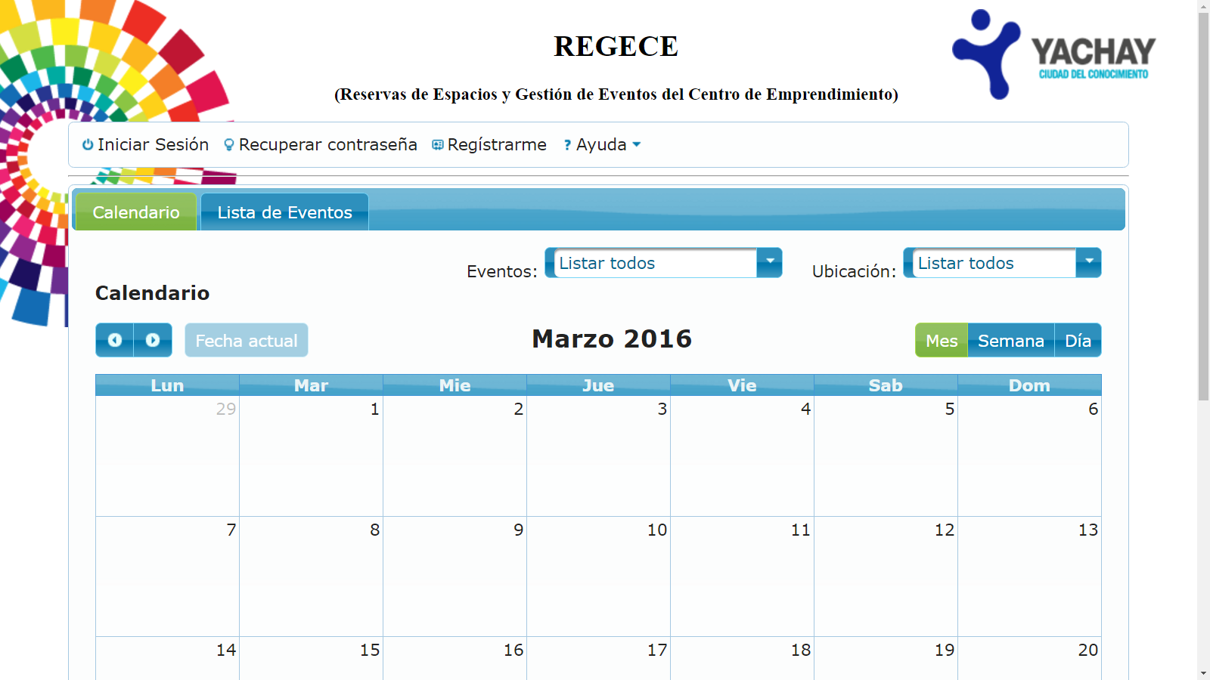

Funcionalidades del Sistema

A continuación se detallan los módulos a los cuales accede el “Usuario”.

1. Acceso al aplicativo

Ingrese mediante su navegador de Internet al sitio <http://regece.yachay.gob.ec:8080/> en donde podrá observar los diferentes eventos, a los cuales se puede inscribir, así como acceder a la aplicación web.

1. Ingreso al sistema

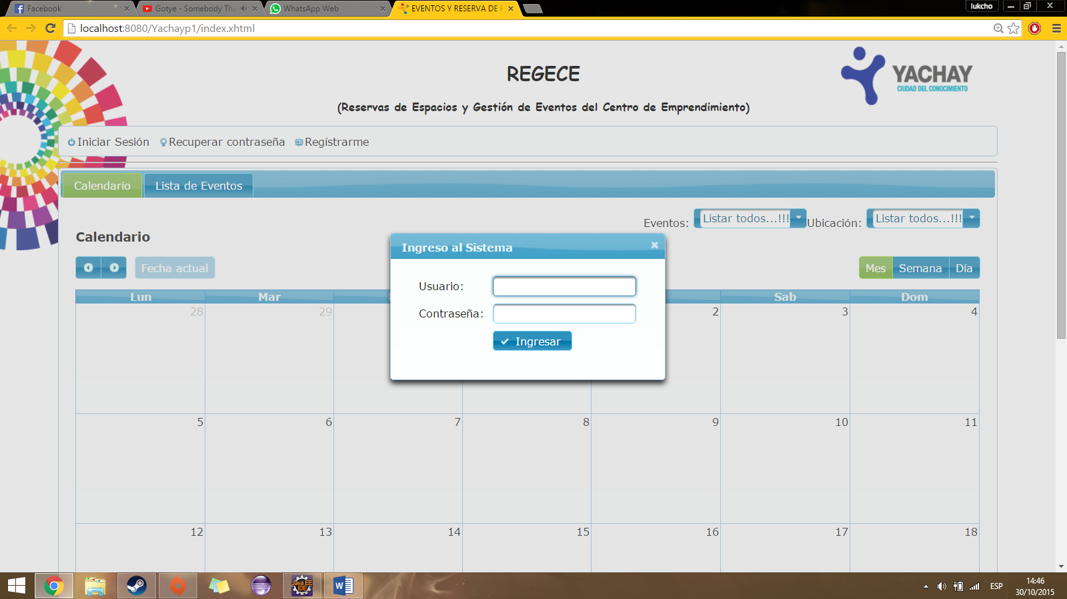

1. Clic en ***iniciar sesión***
2. Ingresar usuario y su contraseña.
3. Finalmente hacemos clic en ***Ingresar***.

Si se desea volver a calendario se debe dar clic en el botón cerrar en la parte superior derecha de la ventana emergente.

En caso de olvidarse su contraseña, puede dar clic en recuperar contraseña, se abrirá una ventana emergente donde debe ingresar su correo; se le enviará su contraseña a su cuenta de correo.

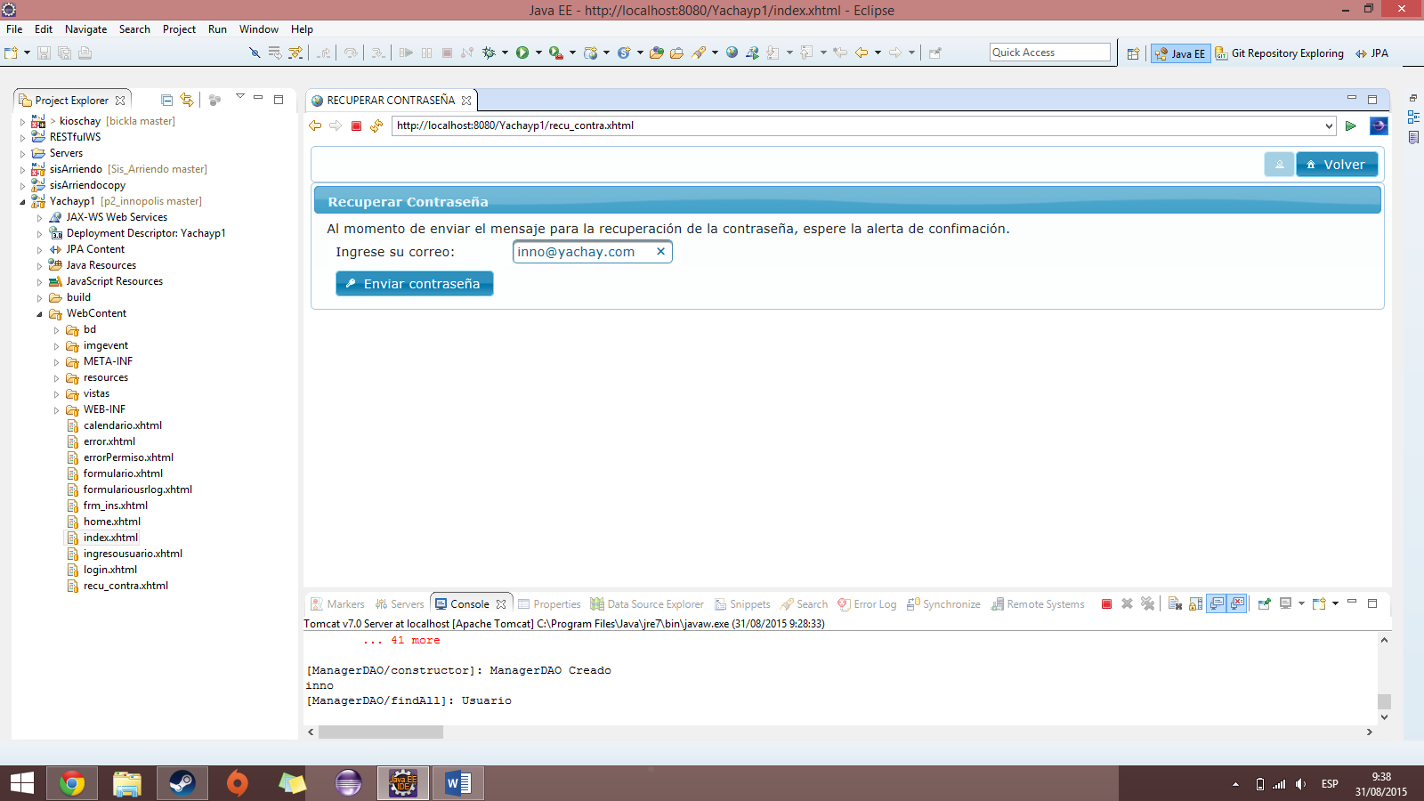

1. Registro de Usuarios

Para acceder al registro de usuario, en Ingreso al Sistema, se hace clic en ***Regístrame,*** y luego se ingresan los siguientes campos de la imagen:

1. Cédula o pasaporte real del usuario a registrarse.
2. Apellidos, Nombres del usuario a registrarse.
3. Correo del usuario a registrarse.
4. Contraseña para ingresar al sistema.
5. Si tiene un lugar de trabajo o caso contrario ingrese la institución a la que pertenece.
6. Intereses del usuario a registrarse.

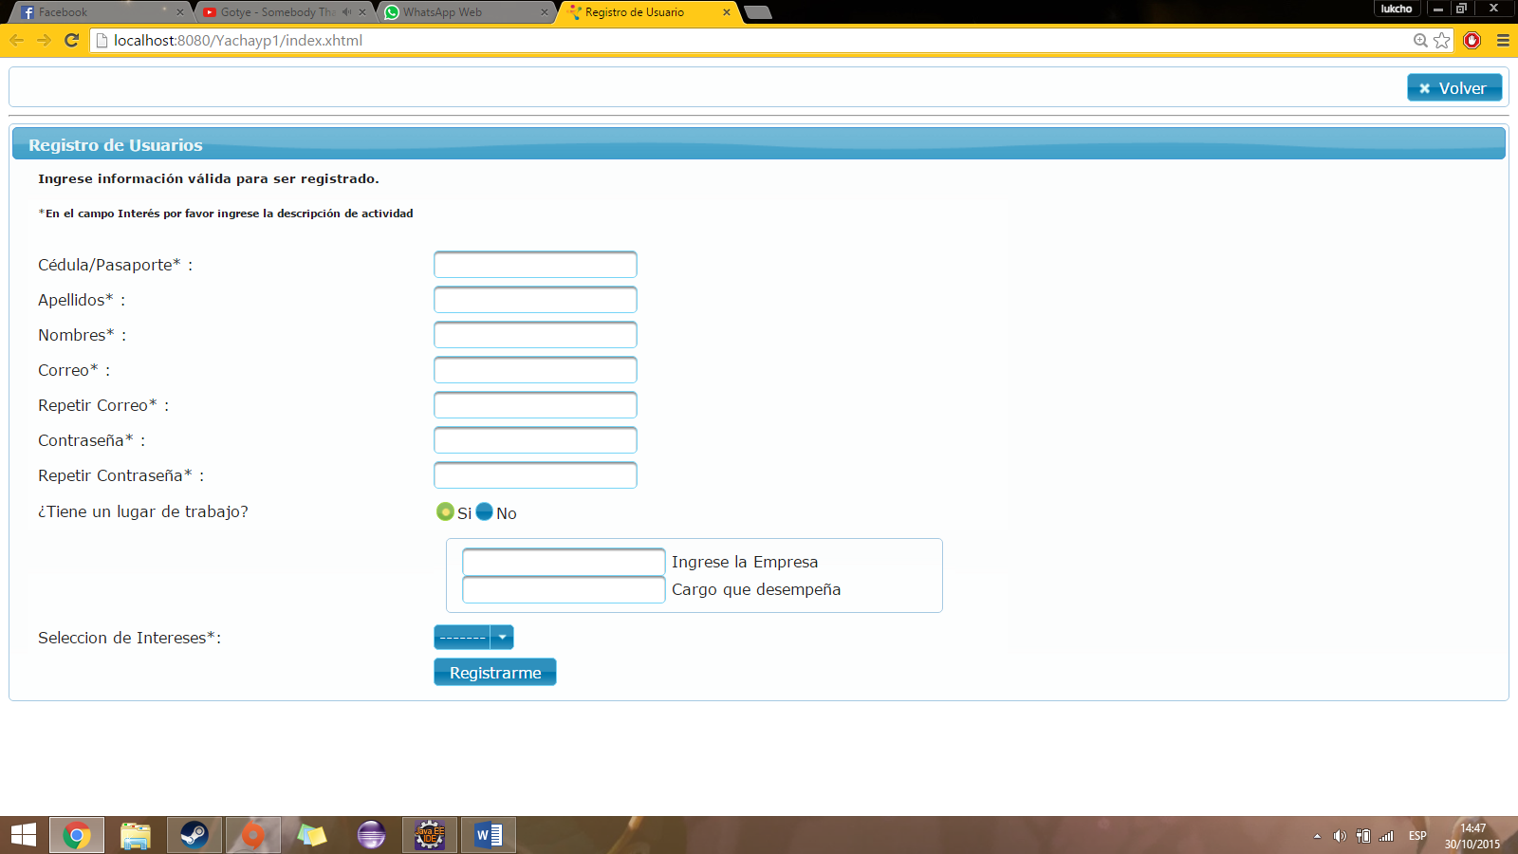

1. Permisos de Solicitante

Una vez ingresando el usuario con su respectiva contraseña, podrá observar la página principal del sistema con las siguientes opciones:

1. Acciones/Actividades
   1. Solicitud de Eventos
   2. Solicitud de Recursos Adicionales
   3. Registro a Servicios Virtuales
   4. Visualización de Servicios Virtuales
2. Calendario.
3. Sugerencias.

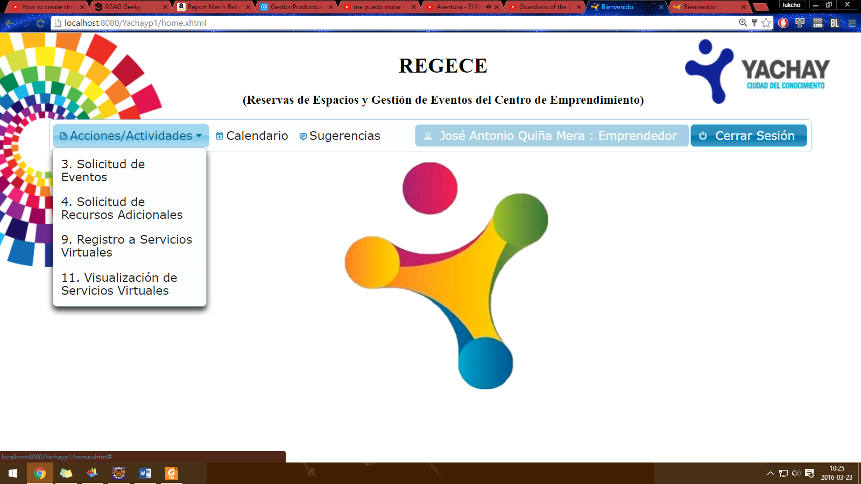

1. Calendario

Este calendario es exactamente al calendario de la página de ingreso, en la cual nos mostrara la información de cada evento que se encuentre activado, asimismo tiene una lista de eventos en los cuales se podrán registrar.

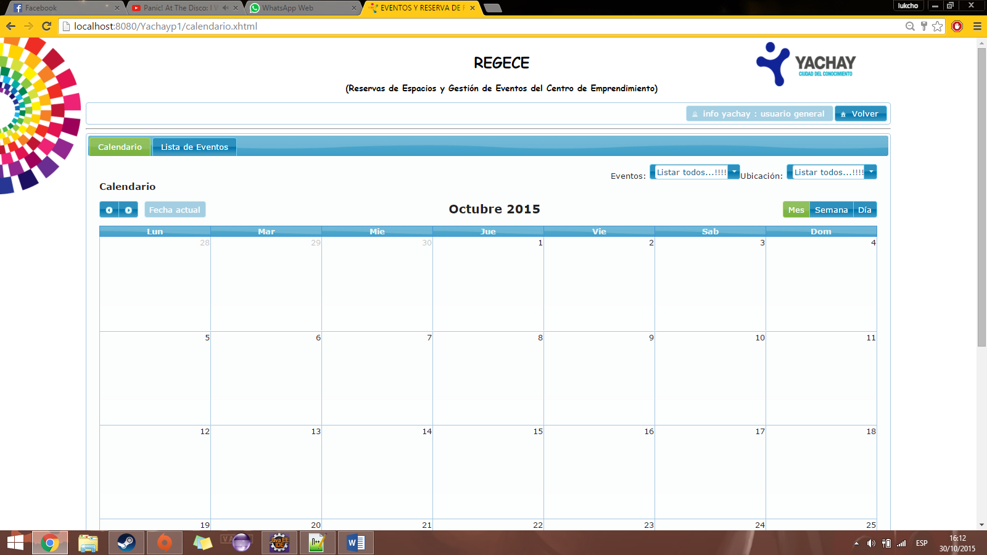

5.1 Inscripción a un Evento

En esta ventana emergente que se encuentra en la página del calendario se podrá observar la información del evento seleccionado y un botón para inscribirse.

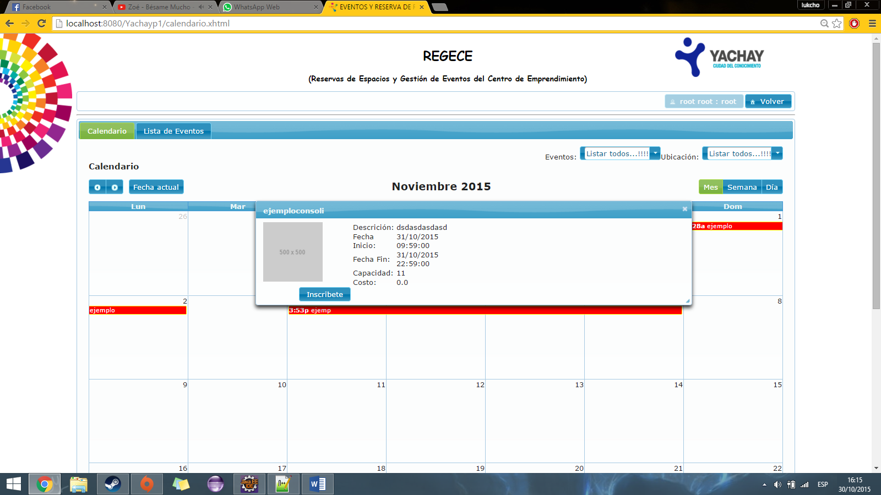

Después de dar un clic a inscribirse, trasladara a una página de inscripción del usuario, se deberá ingresar:

1. Si este evento contiene un pago, se deberá ingresar el Boucher en formato .jpeg.
2. Alguna observación de la inscripción.
3. Dar clic al botón Inscribirse.

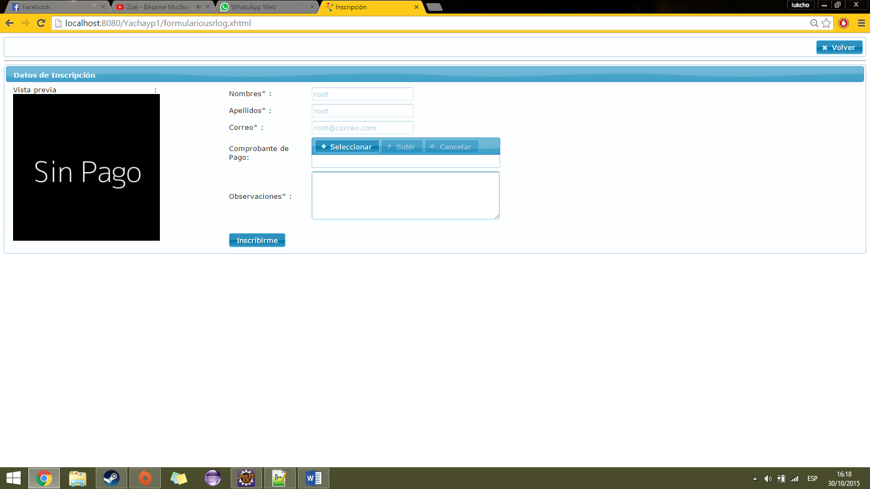

1. Sugerencias

Esta ventana emergente nos permitirá realizar sugerencias de cómo está el sistema para su debido mantenimiento.

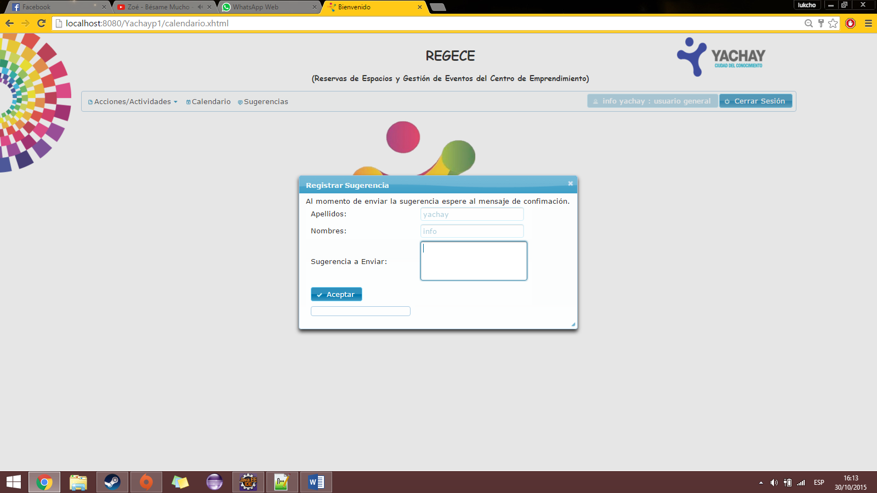

1. Solicitud de Recursos Adicionales

5.1 Paso 1

Al momento de hacer un clic en la solicitud de recursos virtuales podremos ingresar nuestra petición para reservar un recurso adicional, los datos que se deberá ingresar son:

1. La actividad que va a realizar.
2. El objetivo de dicha actividad.
3. La fecha de Inicio de la petición y la hora.
4. La fecha final de la petición y la hora.
5. Luego se seleccionara el recursos a pedir y se dará clic en el botón agregar.

5.1 Si por algún caso no desea realizar la petición de dicho recurso, se debe dar clic en la X que se encuentra en la tabla.

1. Si desea agregar más recursos se cambiara de fecha y hora y se dará clic en agregar.
2. Una vez seleccionado lo que necesita, se dará clic en el botón siguiente.

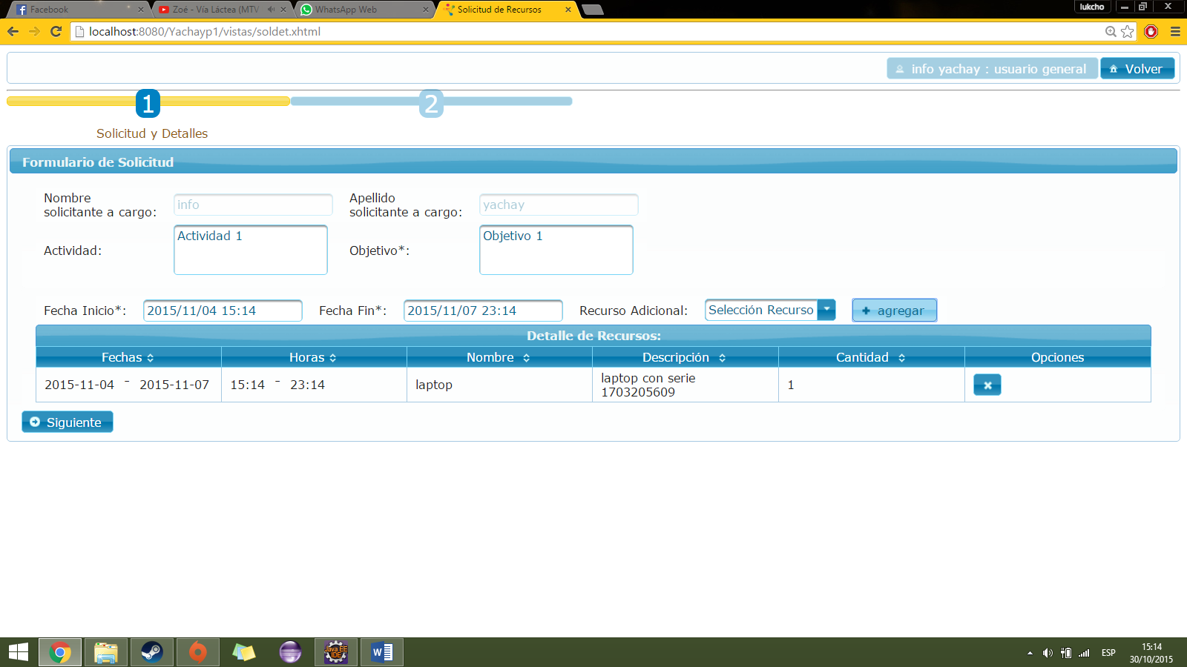

5.2 Paso 2

Pasamos al paso dos en el cual se podrá observar los diferentes campos ingresados más los recursos que se pidió anteriormente, se debe dar clic en Enviar Solicitud para después ser aprobada o negada por un aprobador, se debe esperar a que muestre un cuadro emergente indicando que se ha enviado el mensaje para aprobar; por último se debe dar clic en volver

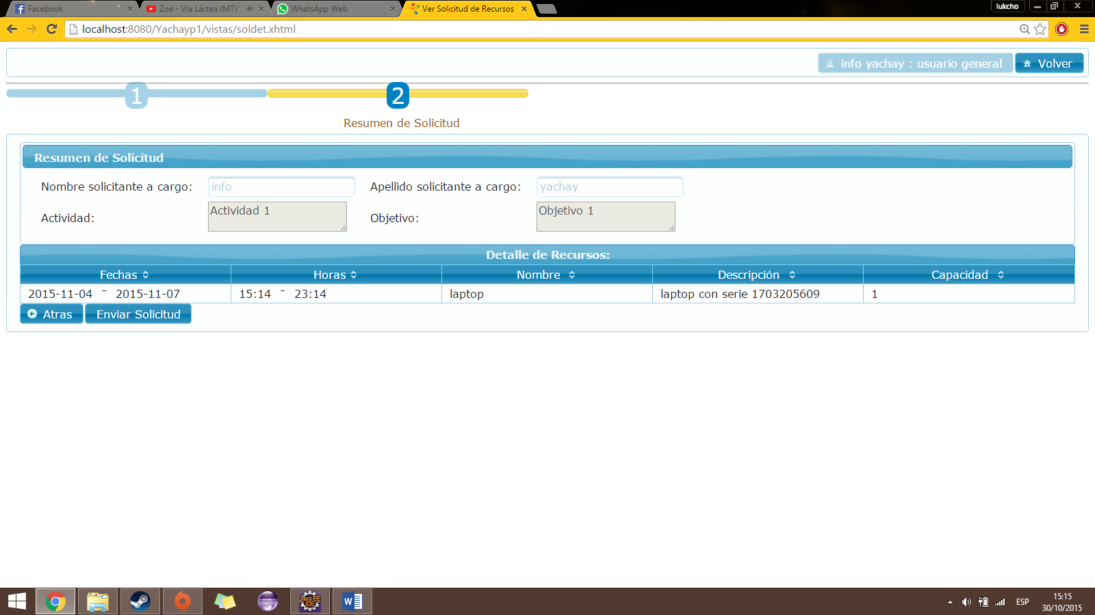

1. Solicitud de Eventos

En esta pantalla se podrá realizar la petición a eventos que se desarrollaran, se debe ingresar:

1. Nombre del Evento.
2. Tipo del evento.
3. Costo.
4. Número de Personas
5. Fecha de Inicio del evento y la hora.
6. Fecha de Final del evento y la hora.
7. La sala a pedir.
8. Descripción del evento
9. Si se desea agregar una imagen al evento en la parte izquierda se encuentra un botón para subir una imagen.
10. Se dará clic en Guardar Evento.

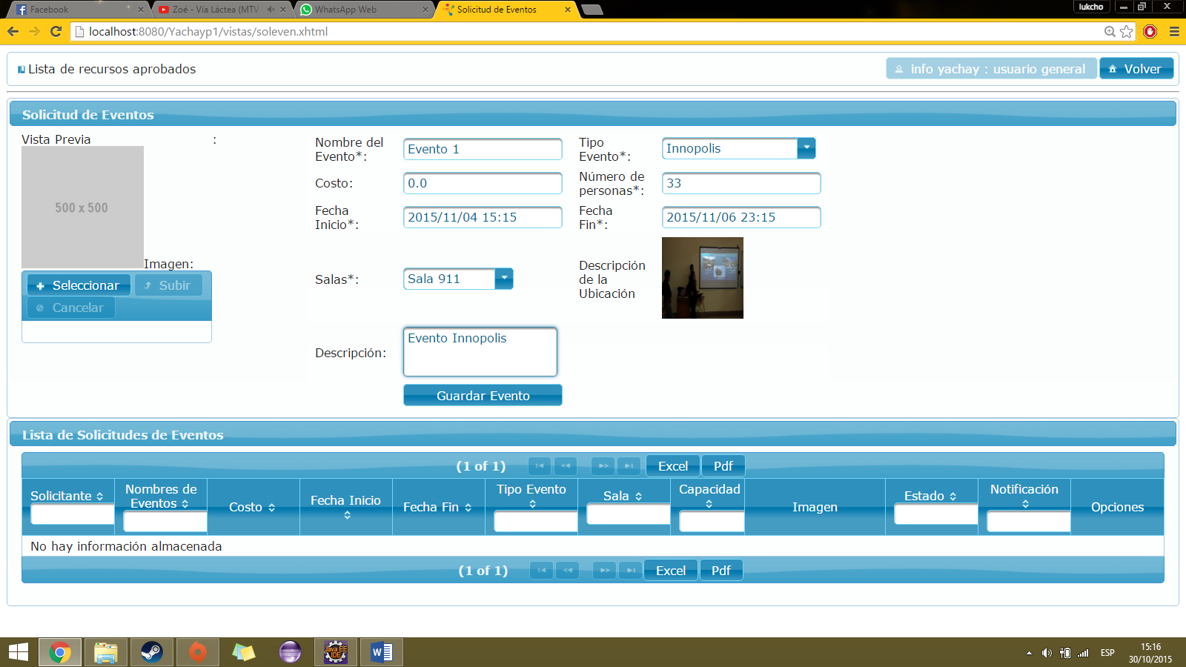

Después de haber dado clic al botón de Guardar Evento se trasladara a una página de solicitud de usuario, si es que se desea pedir algún recurso adicional de la sala, caso contrario si no se desea pedir algún recurso solo se dará clic en Siguiente y Enviar Solicitud.

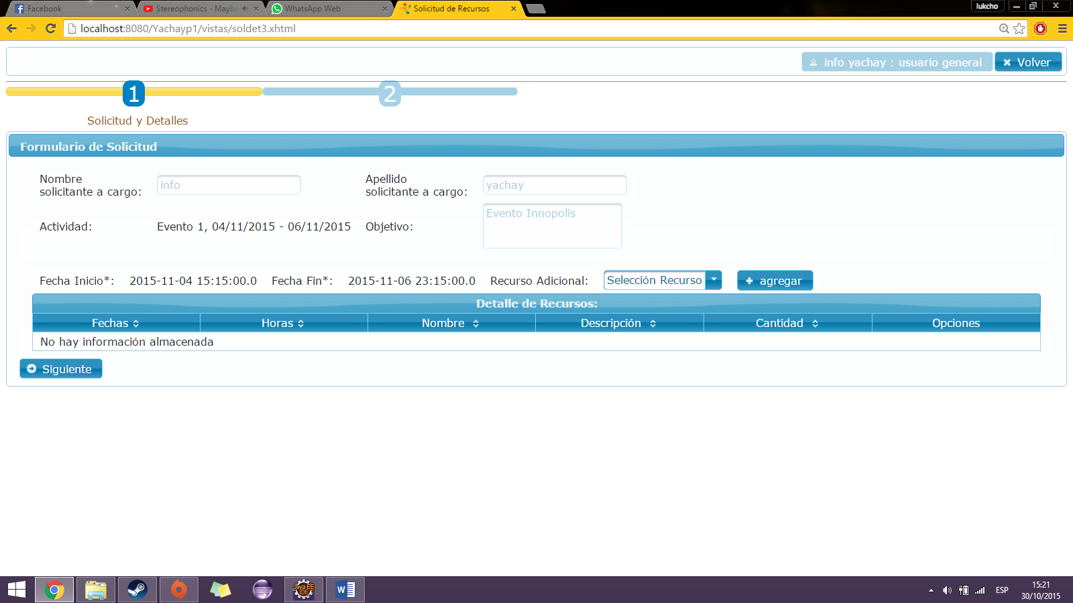

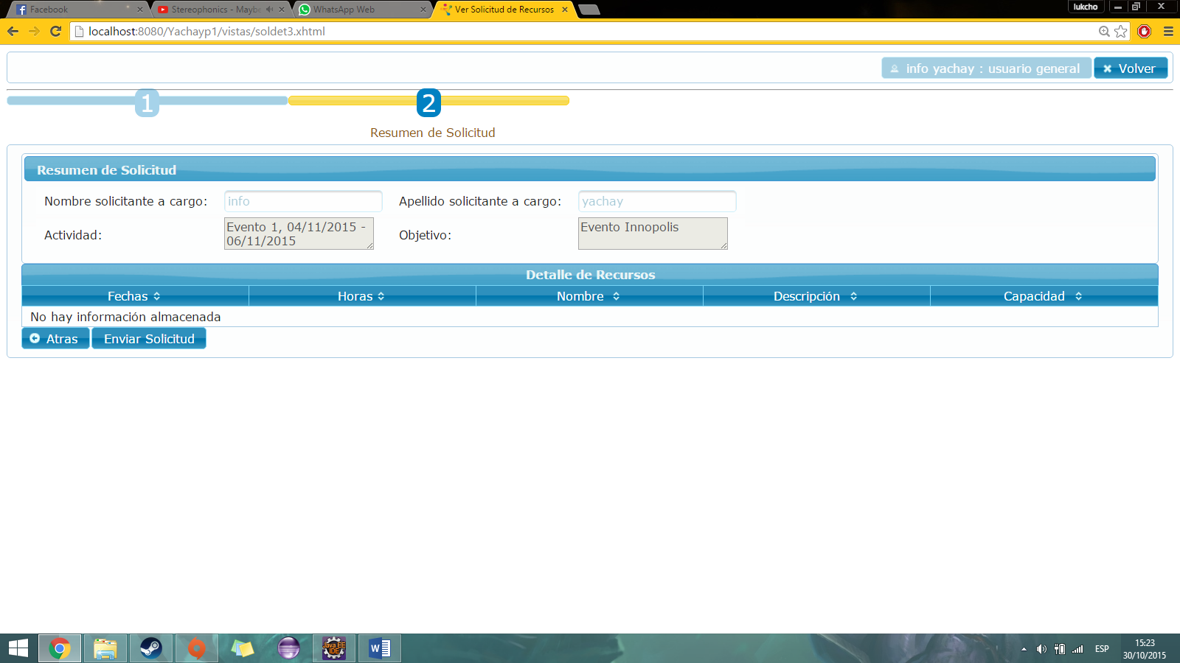

Además, se puede revisar los recursos que como usuario se han aprobado por el aprobador, dando clic en la parte superior izquierda de la página

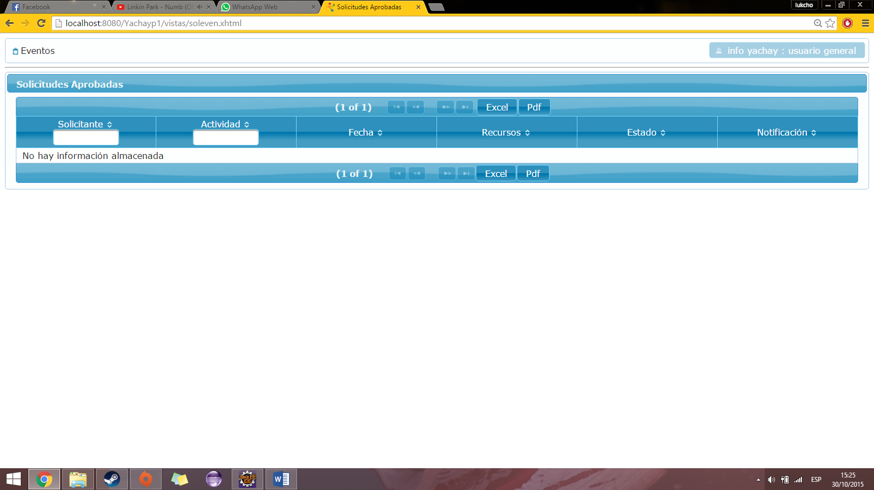

Una vez ingresado el evento, se podrá observar en la lista que dicho evento se ha creado satisfactoriamente, esta lista solo podrá ser observada por el usuario que se ingresó y realizo la petición del evento.

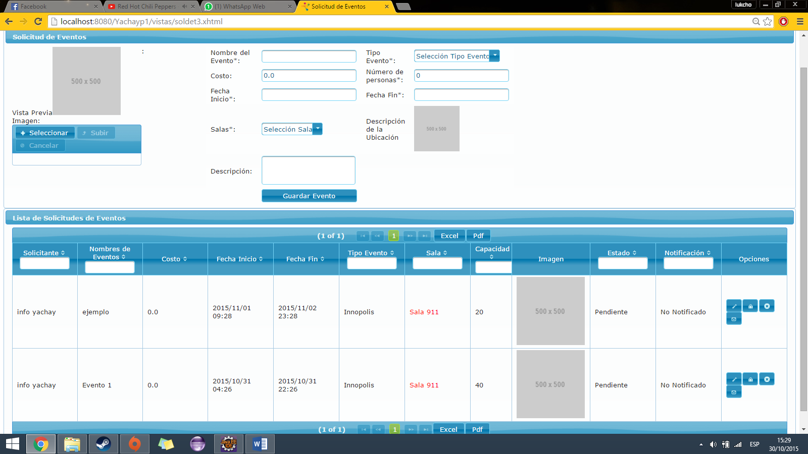

Además tiene una columna de opciones las cuales permiten:

1. Editar el evento que se pidió, siempre y cuando no esté aprobado o negado.

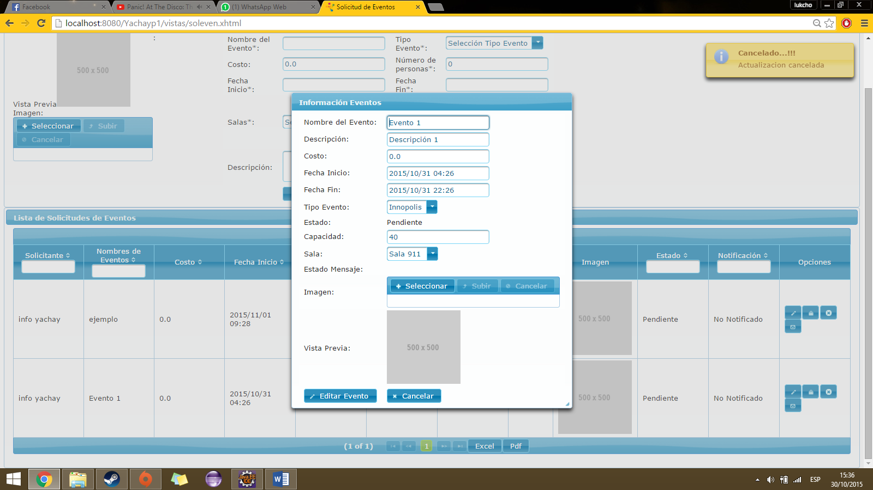

1. Editar la solicitud de petición de recursos adicionales.

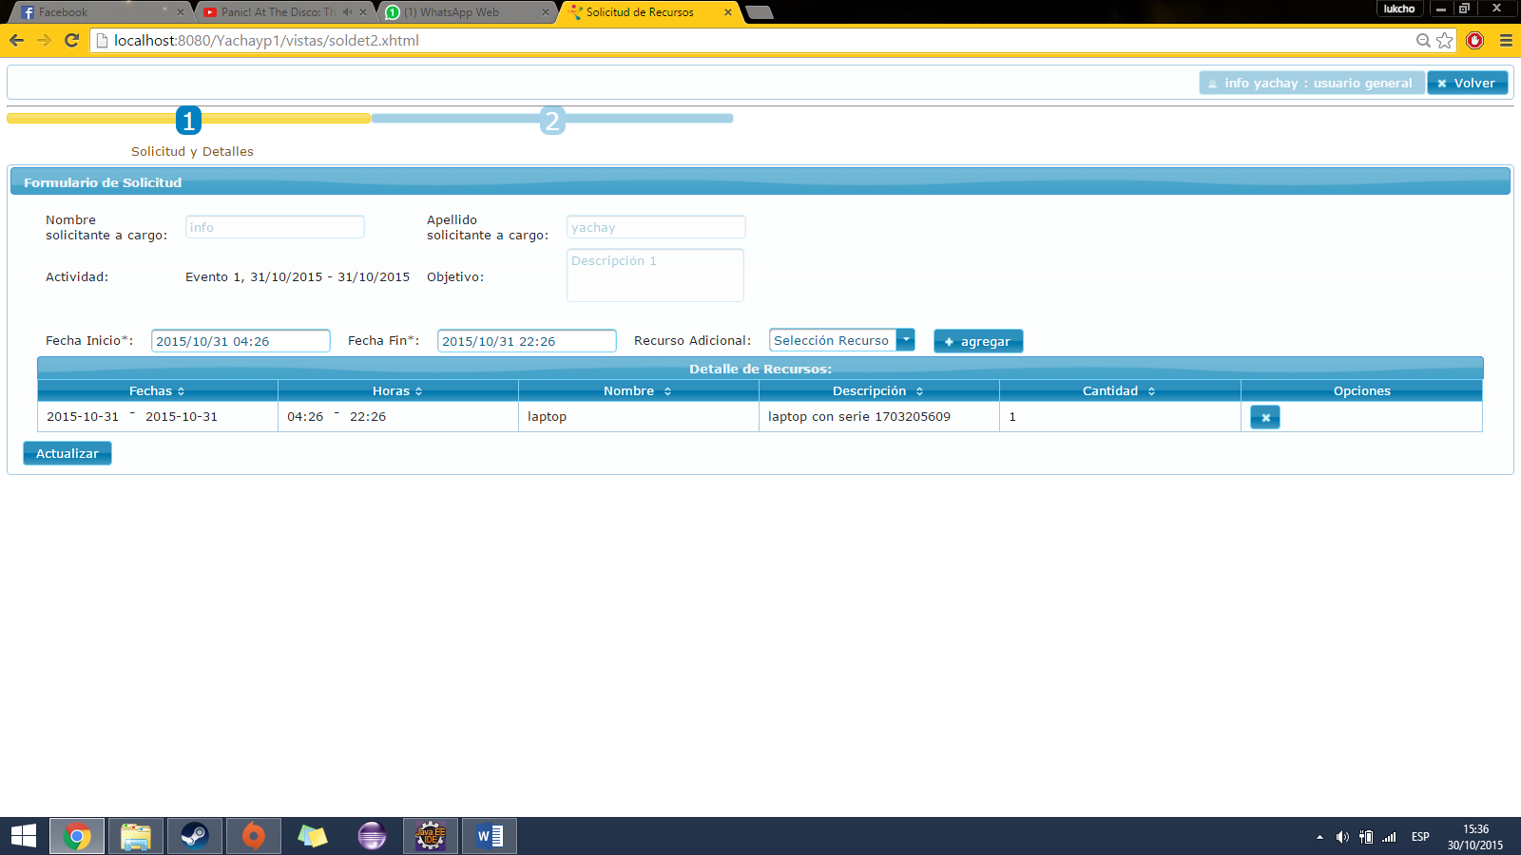

1. Cancelar el evento en el caso de que se haya equivocado, siempre y cuando el evento se encuentre pendiente.
2. Si en el caso de que se encuentre activado el evento y se desea cancelar, se puede enviar un mensaje al aprobador indicando que se desea cancelar.

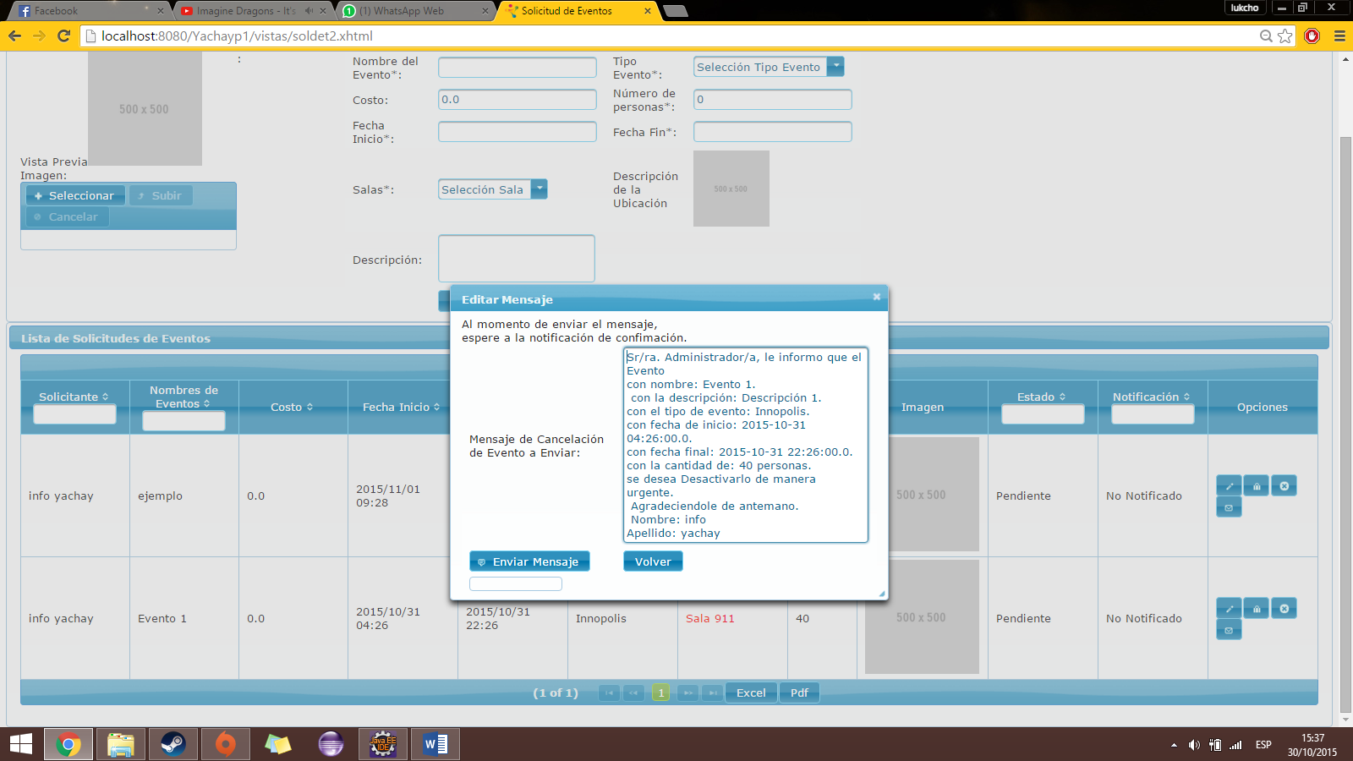

1. Registro a Servicios Virtuales

Esta página nos otorgara el registro a los servicios virtuales que brinda el Centro de Emprendimiento, se debe ingresar el tema que se está desarrollando y el servicio en el cual se desea registrar.

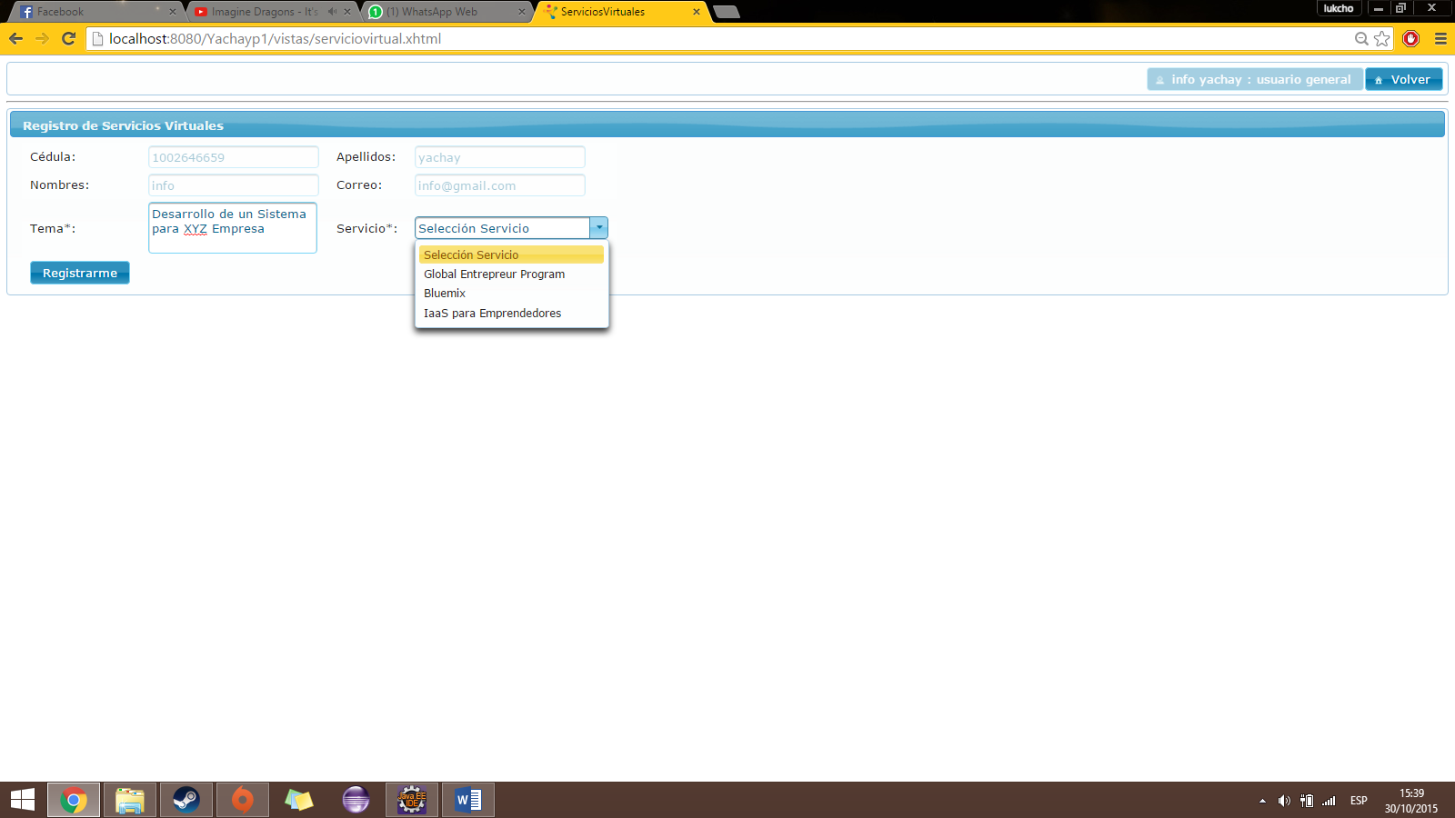

Una vez aprobado el registro al servicio virtual, se podrá ingresar al visualizador de servicios virtuales para ingresar.

